第一，毛中特重要数字

1.一个梦(必须掌握)、一个动力(创新是第一动力，科学技术是第一生产力，创新驱动发展战略仍是命题重点)、一个根本政治制度(人民代表大会制度)

2.两个百年(去年考了全面建成小康社会)、“两只手”论(看得见的手和看不见的手)、“两只鸟”论(可与创新驱动发展战略一起考)

3.三个没有变(社会主义初期阶段的国情没有变，社会主义初期阶段的主要矛盾没有变，发展中国家性质没有变，之前考过分析题)、三大战略(一带一路、京津冀协同发展和长江经济带，前面两个必考)、三个历史贡献、三权分置(三农问题，去年考了选择题)

4.四个全面(一个目标三个举措，必须掌握，去年考了选择题)、四个自信(文化自信必考)、四个意识(政治意识、大局意识、看齐意识、核心意识)

5.五位一体、五大发展理念(必考)、五大任务(三去一降一补之供给侧)

第二，毛中特必考热点总结

1.中共十九大

2.两会(供给侧、创新、青天保卫战、两只鸟论、共享经济，今年很可能考共享单车)

3.科技创新(国产大飞机C919、完全自主知识产权“复兴号”服役、光量子计算机等)

4.雄安新区的设立(京津冀协同发展、深化改革、五大发展理念、新型城镇化)

5.“一带一路”高峰论坛(对外开放、新型国际关系)

6.文化自信(四个自信)

7.放管服(简政放权、放管结合、优化服务——“两只手”论)

8.建军90周年(航母下水、军民融合委员会和军改)(注意掌握毛泽东的建军思想)

9.香港回归20周年、内蒙古自治区成立70周年、邓小平理论诞生20周年

第三，毛中特命题重点章节与分数分配

毛中特共12章，第一章相当于总论，第二、三、四章属于毛泽东思想，第五——十二章属于中特理论。

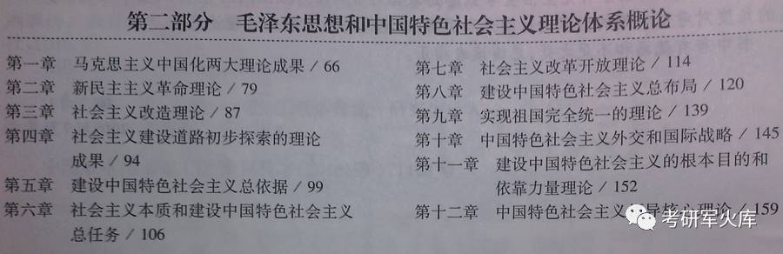

整个毛中特30分，具体分配如下：

1.毛泽东——毛泽东思想：分数分配20-30%(因为是NO1)

2.邓小平——邓小平理论：分数分配10%(因为是中特理论的NO1)

3.江泽民——三个代表：分数分配0%

4.胡锦涛——科学发展观：分数分配0%

5.习近平——四个全面战略布局：分数分配60-70%(因为当下是习李新政)，毛中特分析题必考习李新政。

注意：

1.今年中特部分最重要的是第八章(经济、政治(人民代表大会制度+协商民主)和文化最重要，过去十年考的毛中特大题均来自第八章)和第七章。

2.毛中特第一、二章容易结合史纲命题。史纲大题(第36题)每年都会结合毛中特命制一道小题。

3.第三、四、五、六章：次重点，一般每年都会出一些题目。

4.第九——十二章：非重点。去年就考了1分。